XV MIEJSKI KONKURS PLASTYCZNY 2023
„MAMA, MATUSIA, MATEŃKA”
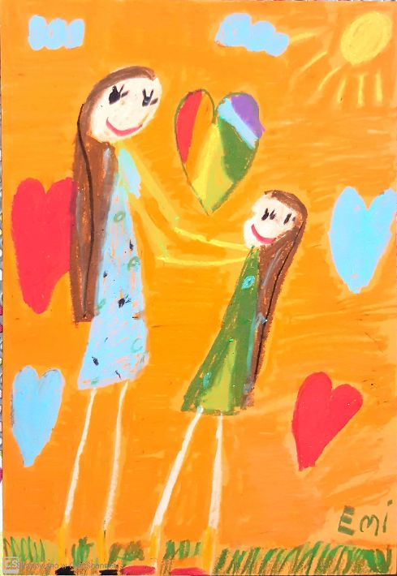
Temat: „Szczęśliwa Mama”
ORGANIZATOR:
Klub Wilkowyje Miejskiego Centrum Kultury
ul. Szkolna 94
43-100 Tychy
tel. 32 227 26 22, 691 770 344
mail: klub@mck.tychy.pl
Koordynator konkursu: Maria Blachnicka – Bielecka
CELE KONKURSU:
Głównym celem konkursu jest pobudzenie wyobraźni dziecięcej, uwrażliwienie i docenienie obowiązków, rodzicielskich uczuć oraz pielęgnowanie szacunku dla Matki – najważniejszej kobiety w życiu każdego człowieka.
REGULAMIN KONKURSU:
- Konkurs adresowany jest do dzieci w wieku przedszkolnym i szkolnym oraz do uczestników zajęć w placówkach pozaszkolnych w wieku od 3 do 15 lat.
- Kategorie wiekowe oceny prac:
I kat. 3 – 4 lata
II kat. 5 – 6 lat
III kat. 7 - 9 lat
IV kat. 10 – 12 lat
V kat. 13-15 lat
- Każdy uczestnik może zgłosić jedną pracę w wybranej technice: malarstwo, rysunek, grafika, collage oraz technika własna (z wyjątkiem użycia materiałów sypkich, kruchych – np. ryż, liście, itd. oraz dodatkowych materiałów dekoracyjnych- np. plasteliny, brokatu, naklejek itd.)
- FORMAT A3, bez passe-partout.
- Prosimy nie rolować i nie składać prac, ani nie naklejać pracy w formacie A4 na kartkę A3.
- PRACE NIEZGODNE Z WYTYCZNYMI UJĘTYMI W REGULAMINIE NIE BĘDĄ PODLEGAŁY OCENIE.
- Prosimy o wysłanie prac konkursowych na adres: Klub Wilkowyje MCK, ul. Szkolna 94,
43-100 Tychy lub osobiste dostarczenie prac po wcześniejszym umówieniu się do 12.05.2022
(tel.: 691 770 344/32 227 26 22) liczy się data dostarczenia prac do Klubu Wilkowyje MCK!
Prace dostarczone po terminie nie będą podlegały ocenie.
- Opis prac:
Na odwrocie prac należy czytelnie napisać dane:
Imię, nazwisko i wiek autora,
Nazwę, adres, e-mail, telefon placówki oraz imię i nazwisko nauczyciela prowadzącego/
Praca indywidualna telefon kontaktowy do Rodzica lub Opiekuna

- OBOWIĄZKOWO DO PRAC NALEŻY DOSTARCZYĆ PODPISANĄ I UZUPEŁNIONĄ ZGODĘ
(Załącznik nr 1 do Regulaminu). Bez tego dokumentu prace indywidualne i grupowe nie będą brane pod uwagę.

- Kryteria oceny prac:
Pomysłowość i wyobraźnia w zakresie przedstawienia tematu, ogólna estetyka wykonania pracy, stopień opanowania technik plastycznych, samodzielność wykonywania pracy.
- Rozstrzygnięcie konkursu:
Oficjalne rozstrzygnięcie konkursu odbędzie się 29 maja o godz. 17.00 w Klubie Wilkowyje MCK.
O wynikach konkursu powiadomimy telefonicznie lub drogą elektroniczną.
Wystawa prac będzie miała miejsce również w mediach własnych Organizatora (Facebook, Instagram, kultura.tychy.pl).
Dyplomy otrzymują jedynie laureaci konkursu (nagrodzeni i wyróżnieni) oraz ich nauczyciele/instruktorzy.

Prace i nagrody można odebrać do 23.06.2023 r., w przeciwnym razie przechodzą one na własność Organizatora.
Należy wypełnić i dostarczyć zbiorczą lub indywidualną zgodę uczestników wraz z odpowiednim oświadczeniem (zał. nr 1) podpisane przez upoważnioną do tego osobę.
Organizator zastrzega sobie prawo publikowania i reprodukowania prac konkursowych bez wypłacania honorariów autorskich oraz prawo do wykorzystania wizerunku w mediach własnych Organizatora (Facebook, Instagram, strona internetowa).
1. Administratorem danych osobowych jest Miejskie Centrum Kultury w Tychach z siedzibą, przy ul. Bohaterów Warszawy 26, 43-100 Tychy, reprezentowane przez Dyrektora.
2. W sprawach związanych z przetwarzaniem danych osobowych można się kontaktować z wyznaczonym Inspektorem Ochrony Danych (IOD) za pośrednictwem poczty elektronicznej pod adresem: iod@mck.tychy.pl lub listownie na adres Administratora.
3. Dane osobowe niepełnoletniego uczestnika wraz z danymi jego rodziców/opiekunów podane w karcie będą przetwarzane w celu przeprowadzenia konkursu przez MCK oraz w związku z realizacją i przebiegiem konkursu w tym w celu możliwości kontaktu z opiekunem lub rodzicem uczestnika niepełnoletniego. Dane osobowe w formie wizerunku mogą być przetwarzane przez MCK w celach podejmowanych działań promocyjno-informacyjnych, polegających na publikowaniu w mediach i prasie prac, wizerunku uczestników tych zajęć w formie zdjęcia lub fotorelacji.
4. Podstawą prawną przetwarzania danych osobowych jest wykonywanie zadania realizowanego w interesie publicznym lub w ramach sprawowania władzy publicznej powierzonej administratorowi (art. 6 ust. 1 lit. e RODO) w oparciu o Ustawę z dnia 25 października 1991 r. o organizowaniu i prowadzeniu działalności kulturalnej, obowiązek prawny nałożony na administratora w zakresie rozliczenia odpłatności za zajęcia (art. 6 ust. 1 lit. c RODO), dobrowolnie wyrażoną zgodę dorosłego uczestnika lub w przypadku osoby niepełnoletniej jego rodzica na przetwarzanie danych niewymaganych przepisami prawa tj. nr telefonu, adres e-mail oraz wizerunku, przy czym zgoda może zostać odwołana w dowolnym momencie.
5. Dane osobowe mogą być przekazane wyłącznie podmiotom, które uprawnione są do ich otrzymania przepisami prawa. Ponadto mogą być one ujawnione podmiotom, z którymi MCK zawarł umowę na świadczenie usług księgowych oraz serwisowych dla systemów informatycznych wykorzystywanych przy ich przetwarzaniu;
6. Państwa dane osobowe przetwarzane będą przez okres niezbędny do wypełnienia celu, w jakim zostały zebrane czyli na potrzeby przeprowadzenia konkursu przez MCK oraz w związku z realizacją i przebiegiem w tym kontaktu, a także publikowania wizerunku w działaniach promocyjno-informacyjnych, a następnie będą przechowywane zgodnie z przepisami ustawy z dnia 14 lipca 1983 roku o narodowym zasobie archiwalnym i archiwach (tj. Dz. U. z 2020 r. poz. 164) – przez okres 25 lat.
7. Osobie, której dane osobowe dotyczą, przysługuje prawo dostępu do swoich danych oraz otrzymania ich kopii, ich sprostowania, usunięcia, ograniczenia przetwarzania, a także wniesienia sprzeciwu wobec przetwarzania danych .
8. Osobie, której dane dotyczą przysługuje prawo wniesienia skargi do Prezesa Urzędu Ochrony Danych Osobowych (na adres Urząd Ochrony Danych Osobowych, ul. Stawki 2, 00-193 Warszawa).
9. Administrator nie przetwarza danych osobowych uczestników zajęć w sposób zautomatyzowany.
10. Podanie danych osobowych jest dobrowolne, ale jest warunkiem koniecznym aby wziąć udział w konkursie. Podanie nr telefonu, adresu e-mail oraz zgody na publikowanie wizerunku w mediach jest dobrowolne.

ZAŁĄCZNIK NR 1 DO REGULAMINU Tychy, dn. ….……..…….

ZBIORCZA / INDYWIDUALNA ZGODA UCZESTNIKÓW KONKURSU

Nazwa placówki: (nie dotyczy w przypadku pracy indywidualnej) …………………………………………………………………………………………………..
Imię i nazwisko nauczyciela prowadzącego/ instruktora/ opiekuna prawnego i kontakt tel.:
…………………………………………………………………………………………………..

L.p. | Imię i nazwisko | Wiek

……..…………………………………………
data, czytelny podpis nauczyciela prowadzącego/instruktora/opiekuna prawnego

